**Звіт фракції ВО «Свобода» за 2023 рік у Волинській обласній раді VІІІ скликання**

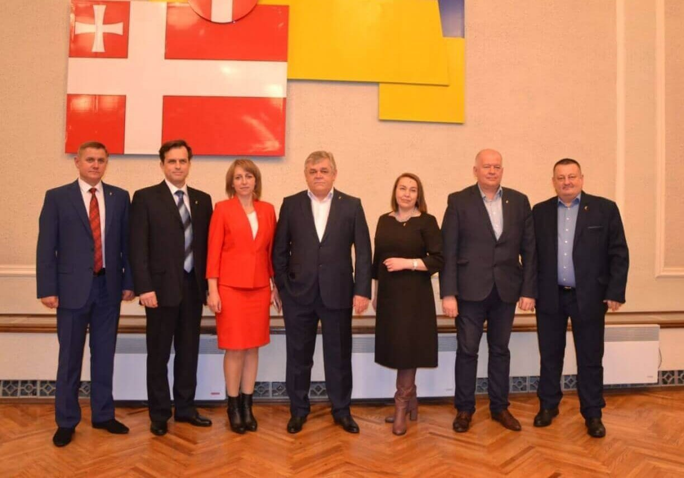

***Фракцію ВО «Свобода» в обласній раді представляють 7 депутатів.***

– **Анатолій Вітів**– ***голова фракції*** ***ВО «Свобода»,*** голова комісії з питань депутатської діяльності, місцевого самоврядування, захисту прав людини, законності, боротьби зі злочинністю та корупцією;

– **Юрій Поліщук**  – перший заступник голови облради;

– **Олександр Пирожик**– секретар комісії з питань екології, раціонального використання природних ресурсів, молодший сержант, який нині служить у лавах Збройних Сил України;

– **Сергій Кудрявцев** – голова комісії з питань промисловості, зв’язку, паливно-енергетичного комплексу, архітектури, будівництва та житлово-комунального господарства.

– **Олександр Бик** – заступник голови комісії з питань бюджету;

– **Любов Серба** – заступник голови комісії з питань соціального захисту населення, охорони здоров’я, материнства та дитинства.

– **Валентина Магурчак**– секретар комісії з питань освіти, науки, інформаційного простору, культури та мови, національного і духовного розвитку.

**ПРИНЦИПИ РОБОТИ ФРАКЦІЇ**

**Звернення. Запити. Заяви**

Фракція ВО «Свобода» – ідеологічна політична сила, що здійснює свою діяльність відповідно до засад українського націоналізму та «Програми захисту українців». У 2023 році фракція ВО «Свобода» в облраді активно працювала в таких основних напрямках:

– забезпечення ЗСУ, волонтерська діяльність;

– відстоювання національних інтересів;

– забезпечення діяльності комунальних підприємств Волинської обласної ради в умовах війни;

– робота з запитами та зверненнями від громадян.

Найактуальнішими питаннями роботи фракції у 2023 році були:

* підтримка Збройних сил України;
* заборона московського патріархату та користування землею храмам МП;
* збереження та захист української мови;
* напрацювання звернень щодо діяльності Волинської ОВА та її розпорядження бюджетними коштами;
* звернення щодо перевірки відповідними органами законності продажу мисливських господарств та дозволів на використання надр на Волині;
* збереження сімейних цінностей та засудження нав’язування українцям гендерної ідеології й одностатевих шлюбів;
* продовження розбудови та підтримка історичного урочища «Вовчак».

Вміло використовує «Свобода» виступи уповноважених представників фракції, реагуючи на гострі суспільно-політичні події.

Зокрема важливі та назрілі заяви звучали **від очільника фракції Анатолія Вітіва** щодо існування російської церкви на території України; сумнівних схем продажу Звірівського мисливського господарства; неефективного розпорядження Волинською ОВА обласним бюджетом.

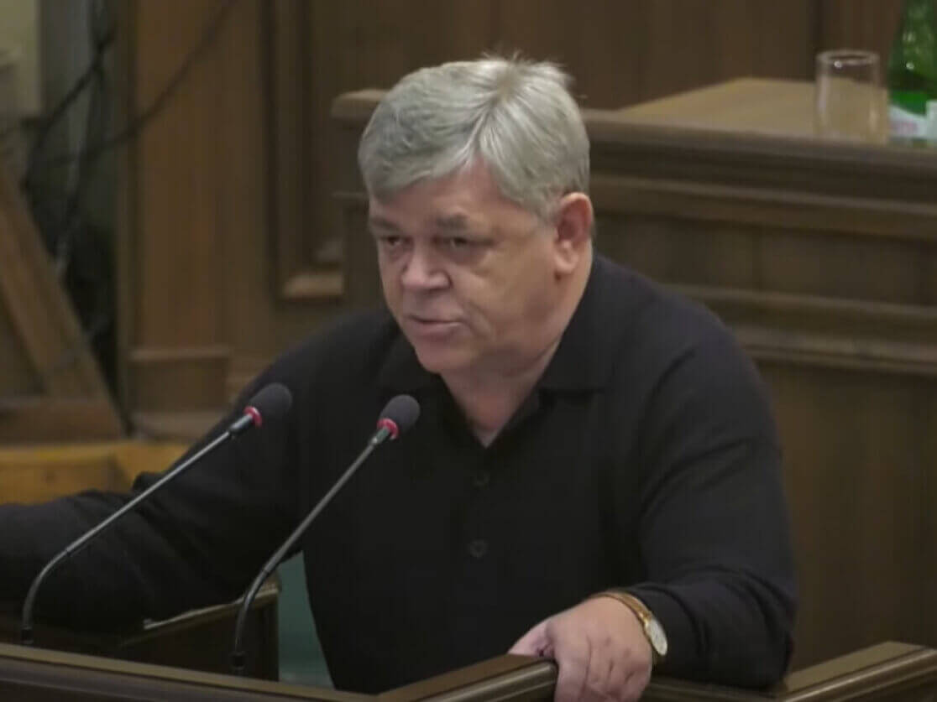

**Від першого заступника голови Волиньради Юрія Поліщука** звучали виступи щодо недопущення наступу на українську мову та згортання українізації під прикриттям євроінтеграції; щодо заборони діяльності УПЦ московського патріархату.

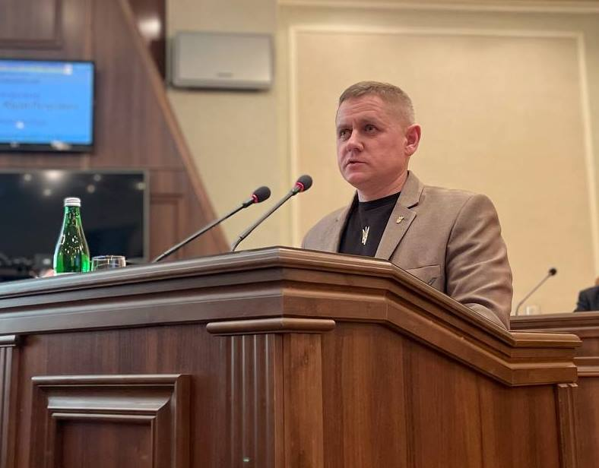

**Від депутата Валентини Магурчак** прозвучав виступ, у якому було засуджено намагання просувати в Україні агресивну гендерну ідеологію в освітній сфері та узаконення одностатевих шлюбів.

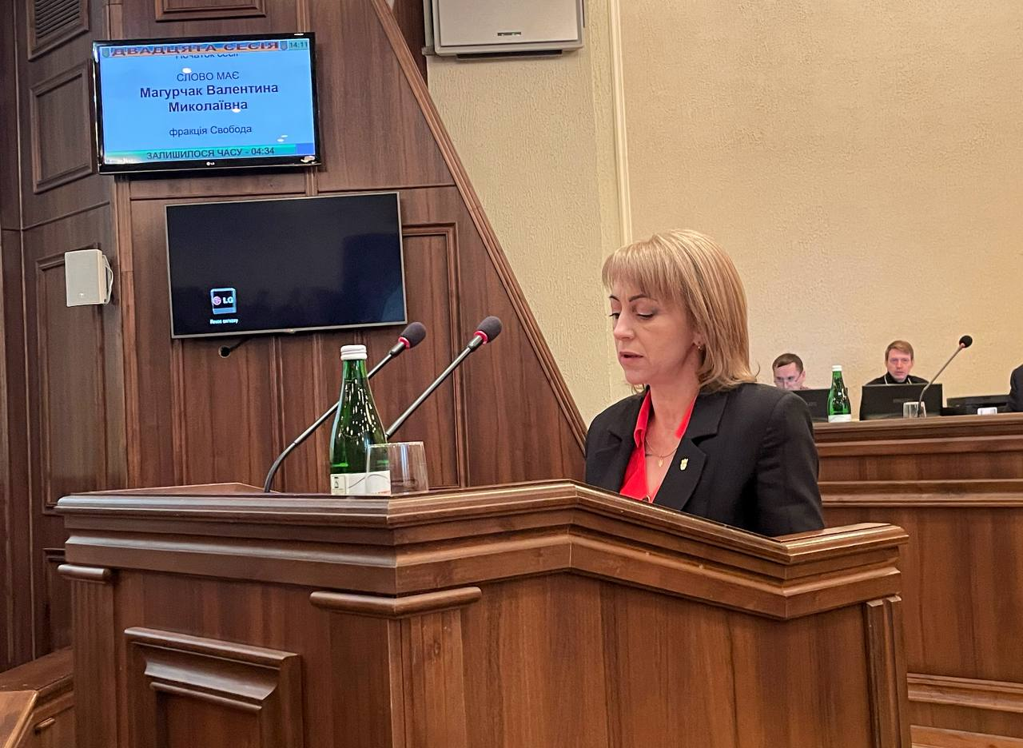

Крім того, депутати активно працюють із запитами та зверненнями від громадян. Протягом 2023 року їх було близько сотні.

Депутати фракції також надали ряд одноразових матеріальних допомог соціально найменш захищеним верствам населення, на суму понад 1 мільйон 100 тисяч гривень. Іще близько 300 тисяч гривень матеріальної допомоги депутати фракції надали волинянам власними коштами.

*Прийом громадян здійснюється за адресою: м. Луцьк, пр-т Волі, 5.*

**ЗСУ. ВОЛОНТЕРСЬКА ДІЯЛЬНІСТЬ.**

**ДОПОМОГА ВІЙСЬКОВИМ**

Депутат Волиньради **Олександр Пирожик** з перших днів війни вступив до лав Збройних сил України та нині служить у мотопіхотному батальйоні 100 окремої механізованої бригади. Широкомасштабна війна докорінно змінила життя кожного українця та депутатів зокрема. Олександр до вторгнення займався науковою діяльністю, мав улюблену роботу, викладав у одному з навчальних закладів Луцька, завжди був палким прихильником національної ідеї. Олександр Веніамінович не міг лишитись осторонь, тому вже 26 лютого 2022 року вступив до лав ТрО ЗСУ, а згодом перейшов у Сухопутні війська ЗСУ.

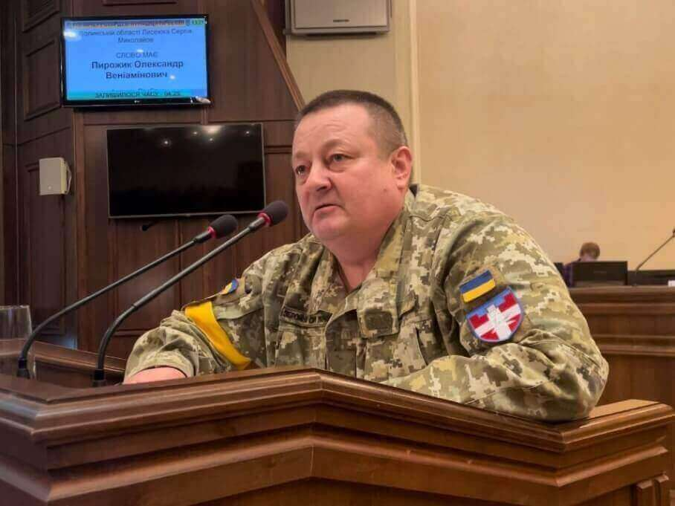

Депутат **Сергій Кудрявцев** зайнявся благородною справою – в домашніх умовах організував складання FPV-дронів. Усі необхідні деталі Сергій замовляє в інтернет-магазинах. Як зазначає Сергій, попит на дрони у наших військових великий, тому він не збирається зупинятися та оголосив збір коштів на придбання усіх комплектуючих для подальшого складання FPV-дронів.

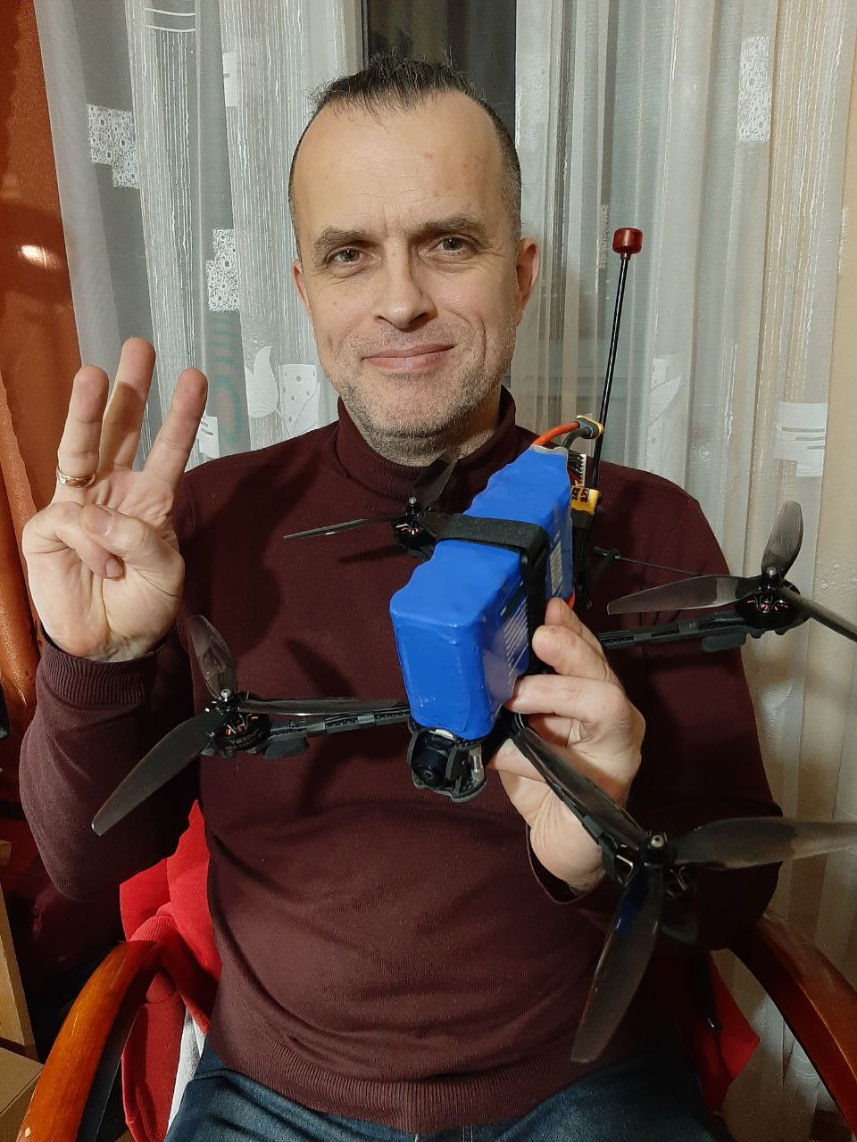

В період 2023 року голові фракції **Анатолію Вітіву** та першому заступнику голови Волиньради **Юрію Поліщуку** вдалося здійснити більше 20 поїздок на фронт. У зборі необхідного інвентарю для бійців ЗСУ та організації поїздок також безпосередньо брали участь депутати: **Валентина Магурчак, Любов Серба** та **Олександр Бик.**

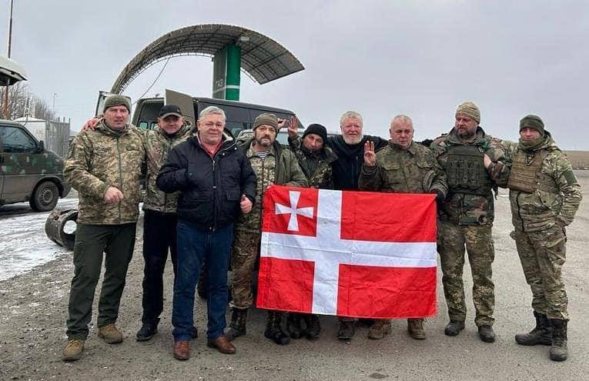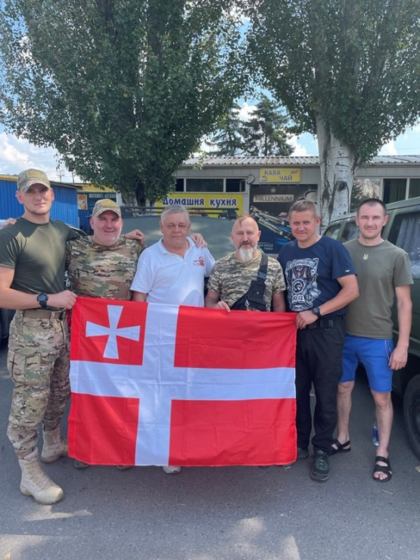

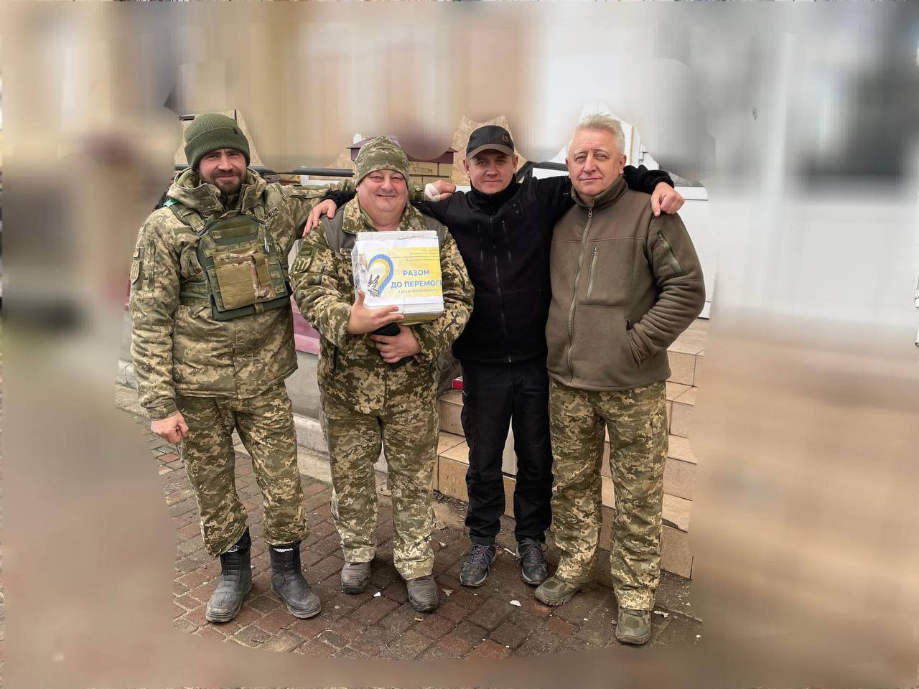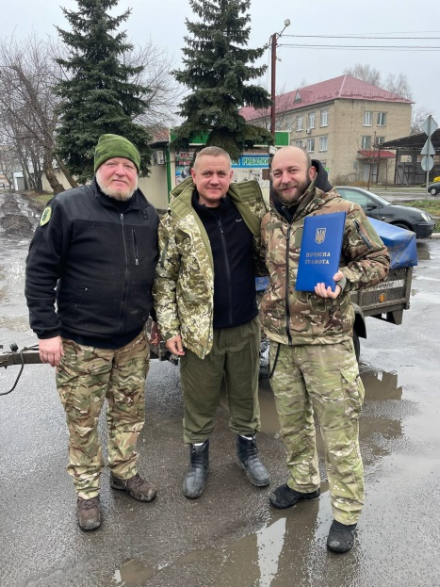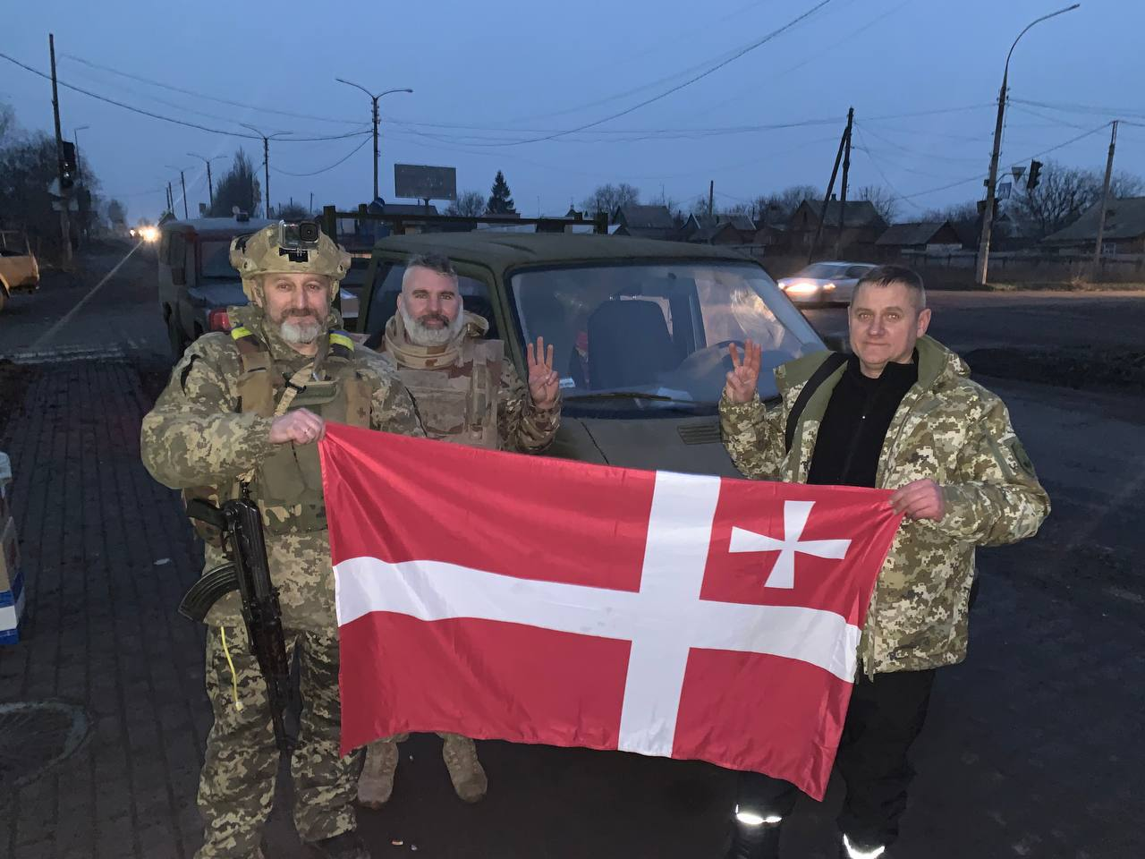

Всі ці чисельні поїздки вдалося реалізувати завдяки тісній співпраці з громадськими організаціями, підприємцями, громадами, комунальними підприємствами, колегами-депутатами. Загалом доставили для військових різних бригад **автомобілі швидкої допомоги, автомобілі для виконання бойових завдань.**

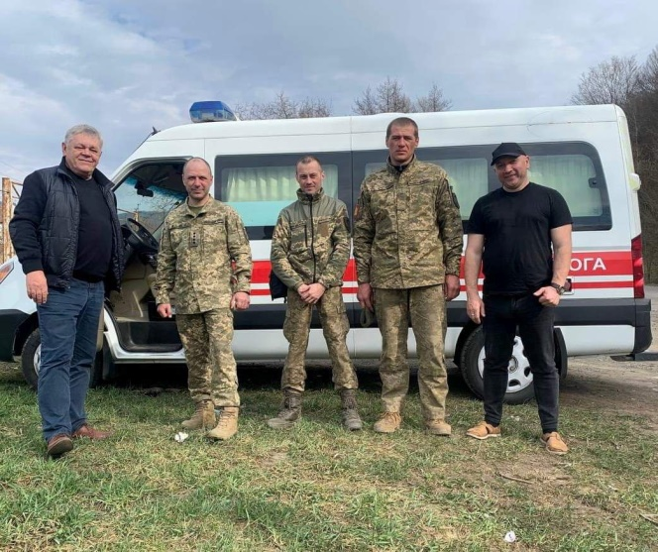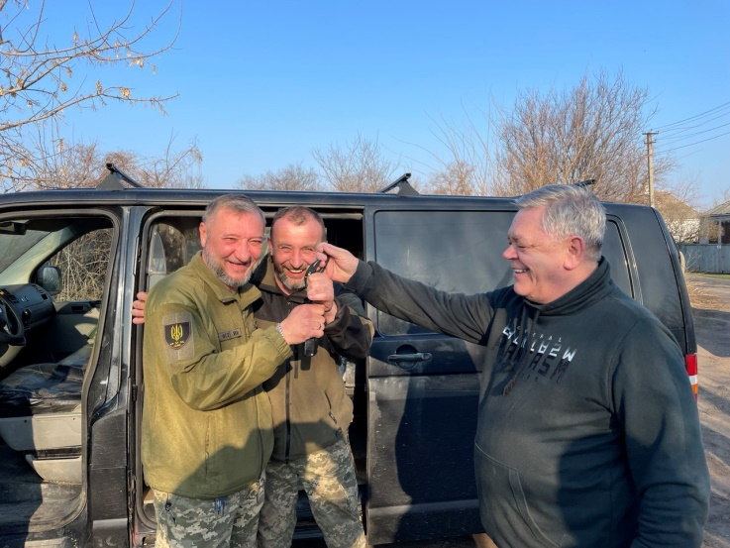

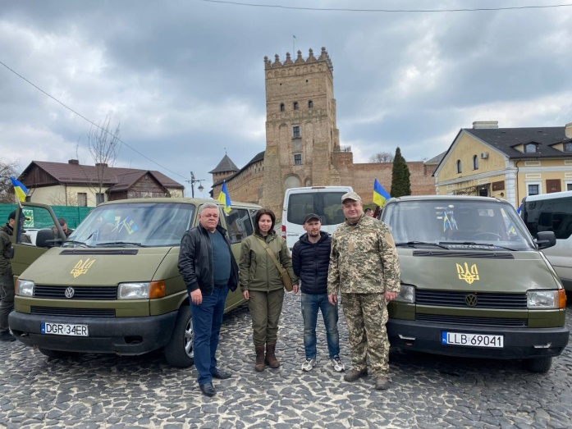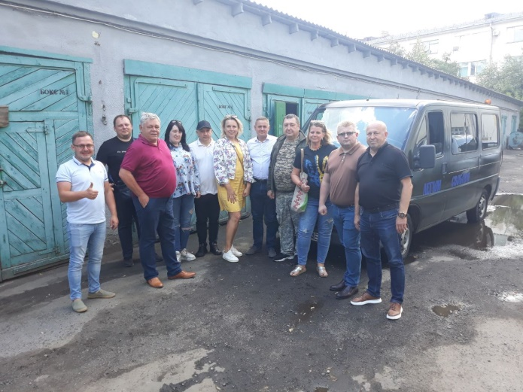

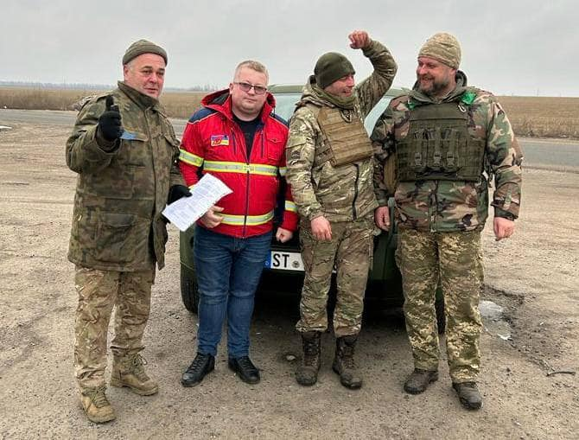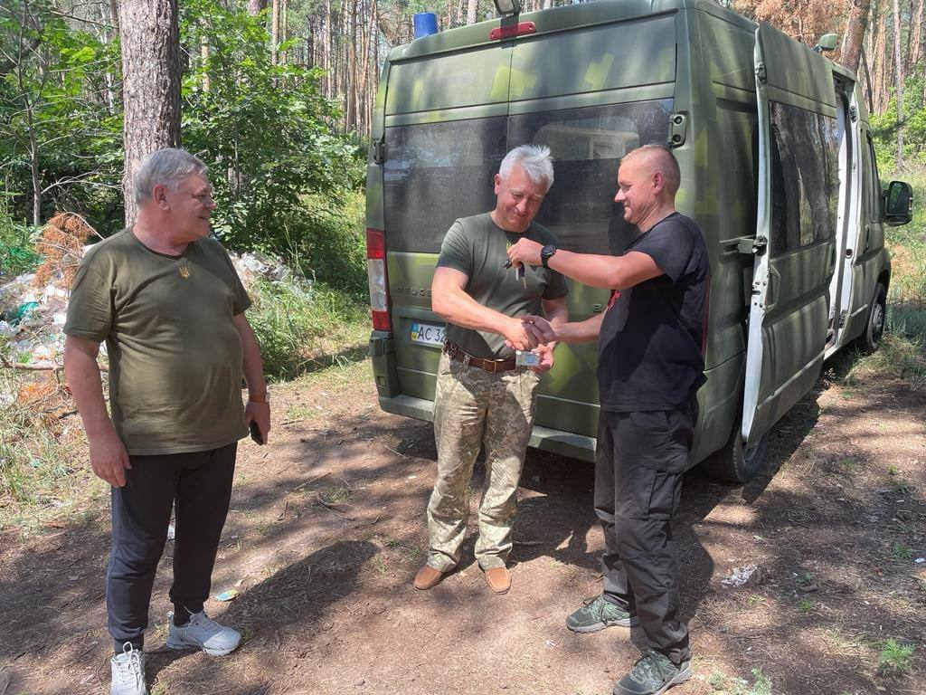

Разом із ГО «Яворина.Волинь» та завдяки співпраці з ГО «Волинський край» військовим було передано автомобілі, необхідні речі та інвентар, а саме: військове спорядження, амуніція, продукти харчування, медичні препарати, турнікети, сухпайки, обігрівачі, генератори, ретранслятори, одяг, засоби гігієни, оргтехніка, фільтри для води, автомобільні шини, маскувальні сітки.

Також завдяки активній та тісній співпраці з фракцією ВО «Свобода» у Луцькій міській раді, зокрема, депутатом та керівницею художньої студії «Чарівний пензлик» Аллою Жупанюк та з очільницею ГО «Яворина. Волинь» Русланою Вознюк протягом року вдалося доставити з Європи **три великі гуманітарні вантажі для волинських закладів охорони здоров’я**, де лікуються наші воїни ЗСУ. Допомога включала в себе: лікарняні ліжка, матраци, медичні засоби, тумби, кухонне обладнання, протипожежні двері, лікарняні візки, туалетні крісла, ходунки, офісні столи, електричні крісла для відпочинку, стоматологічне обладнання, подушки, медичні та інвалідні крісла, оглядові столи, медичний та чоловічий одяг, постільна білизна.

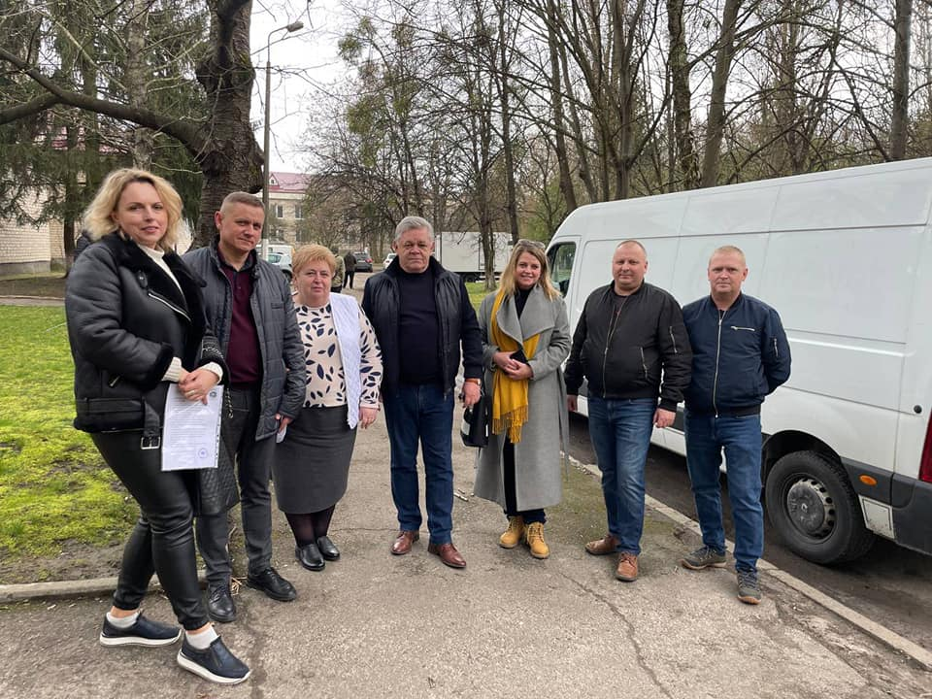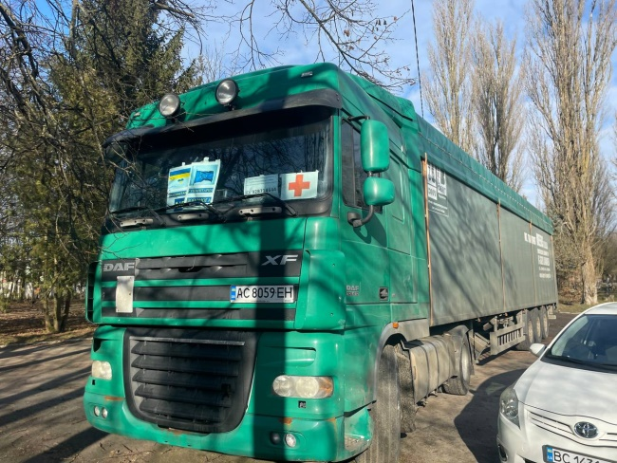

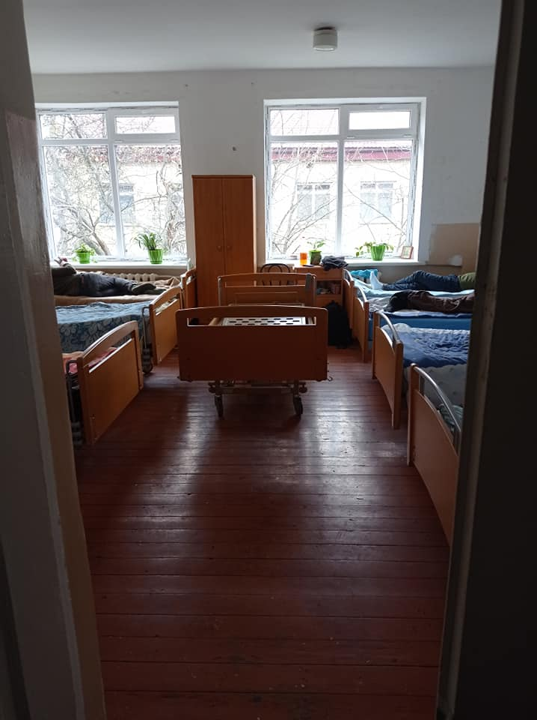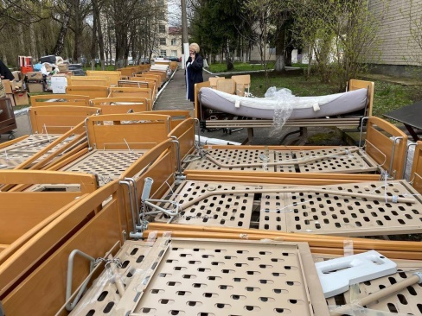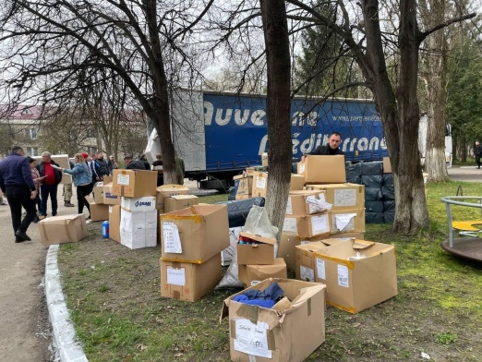

**СПІЛЬНО ІЗ КОЛЕГАМИ-ДЕПУТАТАМИ БУЛИ НАПРАЦЬОВАНІ ТА ПІДТРИМАНІ**

**ТАКІ ЗНАКОВІ ПРОЄКТИ РІШЕНЬ**

**Про заборону діяльності УПЦ МП на території Волинської області**

Проєкт рішення передбачав:

*1. Звернутися до Президента України визначити відповідно до статті 93 Конституції України законопроєкт «Про забезпечення зміцнення національної безпеки у сфері свободи совісті та діяльності релігійних організацій» невідкладним – для його позачергового розгляду Верховною Радою України.*

*2. Заборонити діяльність Української православної церкви московського патріархату (офіційно зареєстрованої як Київська митрополія Української православної церкви) на території Волинської області.*

*3. Рекомендувати Волинській обласній військовій адміністрації (Ю. Погуляйко) розірвати договір оренди (користування) на комплекс споруд з релігійною організацією «Святогорський успенський зимненський ставропігіальний жіночий монастир Волинської області» та відповідні договори з іншими релігійними громадами УПЦ МП, що користуються храмами, які є пам’ятками архітектури.*

**Про обмеження Волинської ОВА у використанні бюджетних коштів і спрямування їх на підтримку ЗСУ**

*Зокрема, депутати підтримали проєкт рішення "Про підтримку Збройних Сил України, військових формувань Національної гвардії, інших утворених відповідно до законів України військових формувань та правоохоронних органів, та деякі питання формування і виконання обласного бюджету у 2023 – 2024 роках».*

**Про підтримку Збройних Сил України, військових формувань Національної гвардії, інших, утворених відповідно до законів України військових формувань і правоохоронних органів, та деякі питання формування і виконання обласного бюджету у 2023 -2024 роках.**

*Тобто, цим рішенням вимагали на фінансування та підтримку усіх об’єднаних сил оборони спрямувати:*

– *75 % вільного залишку коштів обласного бюджету, що склався на 01 січня 2024 року;*

– *50% понадпланових бюджетних надходжень;*

– *50% коштів від відчуження майна обласної комунальної власності.*

**КУЛЬТУРНО-ОСВІТНЯ ДІЯЛЬНІСТЬ**

Протягом 2023 року депутати фракції ВО «Свобода» організували низку заходів, до яких могли долучитися усі бажаючі, зокрема, діти, молодь та представники сфер культури та освіти.

Зокрема, у Луцьку **відзначили учасників IV Міжнародного конкурсу поезій Тараса Шевченка**, ініційованого ВО «Свобода».

Конкурс Шевченківських читань засновано у 2020 році ВО «Свобода» у місті Київ та творчими шевченколюбами, проходить щорічно з нагоди вшанування дня народження Тараса Шевченка. Нагородження волинських лауреатів відбулося у Волинському академічному обласному театрі ляльок.

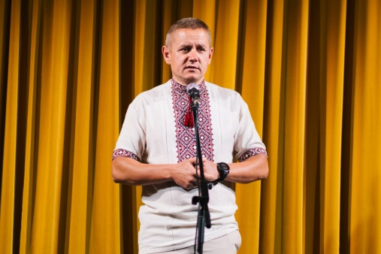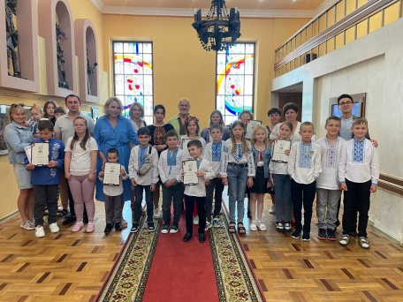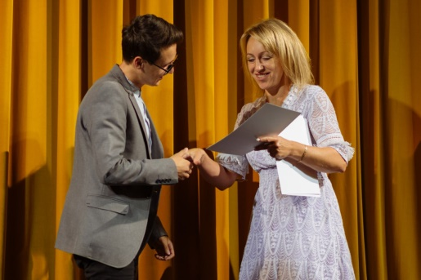

Також у Луцьку в приміщенні Волинського краєзнавчого музею **відбулася експертна дискусія на тему «Філософія української перемоги** – **розпад російської імперії» за матеріалами Х Бандерівських читань**. Під час заходу експерти та науковці обговорили концепцію української перемоги, складовою якої є розпад російської імперії та утворення на її теренах незалежних держав.

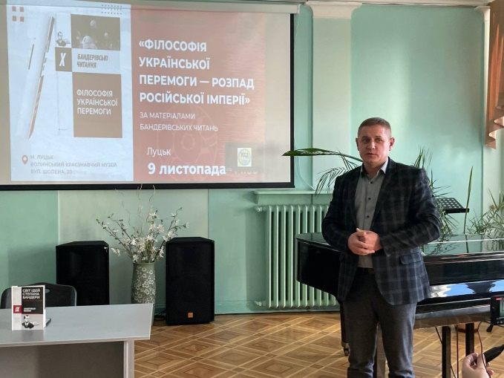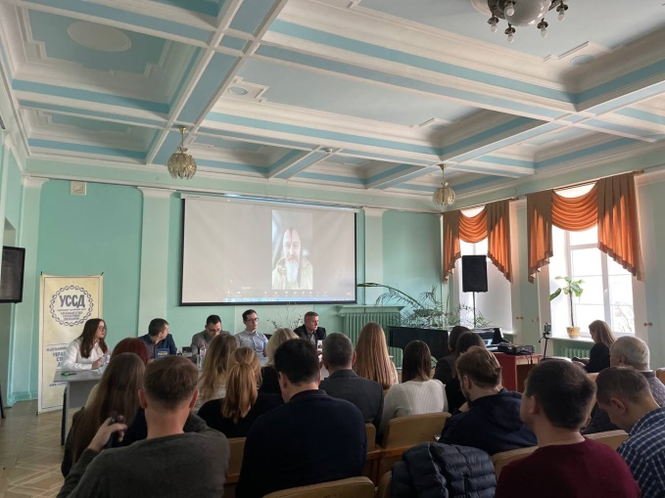

**ПРОДОВЖЕННЯ ВІДНОВЛЕННЯ ІСТОРИКО-КУЛЬТУРНОГО КОМПЛЕКСУ «ВОВЧАК. ВОЛИНСЬКА СІЧ»**

Відродження Вовчака – наша особлива гордість, адже це – програмове завдання фракції ВО «Свобода». Зусиллями свободівців продовжується відбудова Історико-культурного комплексу «Вовчак. Волинська Січ». Вже другу каденцію поспіль ідею розвитку «Вовчака» втілюють як місцеві націоналісти, так і депутати Волинської обласної ради від ВО «Свобода», забезпечуючи системну ідейну та ресурсну підтримку цього проєкту.

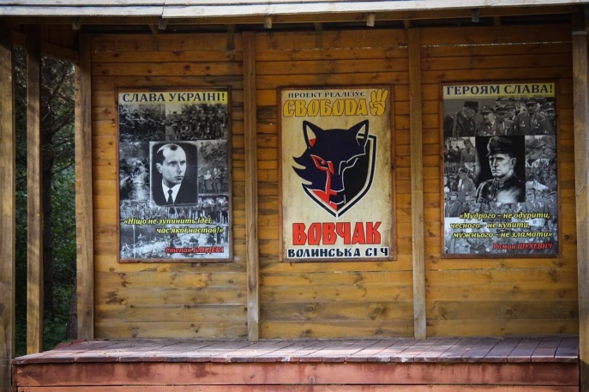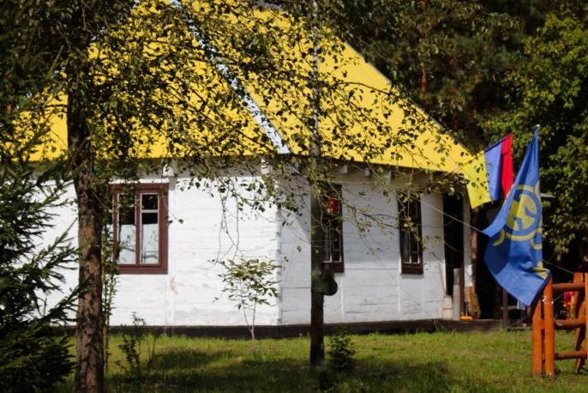

На території є храм, є криївка-музей, є відновлені ентузіастами типові для цієї місцевості хати. Точно такі, які могли стояти у Вовчаку. На території відновили навіть оборонну мережу, з окопами та бліндажами. Не зважаючи на повномасштабне вторгнення, у 2023 році завершили другу чергу відновлення (перенесення) уже другої дерев’яної хати. У другій хатині сформували експозицію, присвячену волинській бригаді, де представлені трофеї бійців з російсько-української війни.

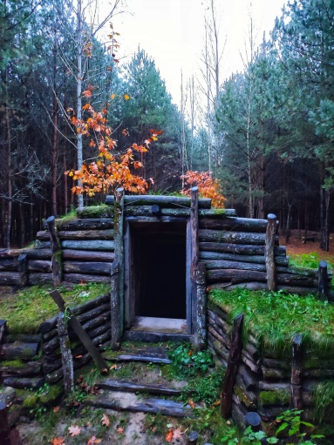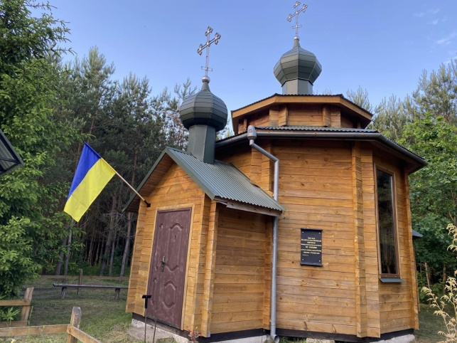

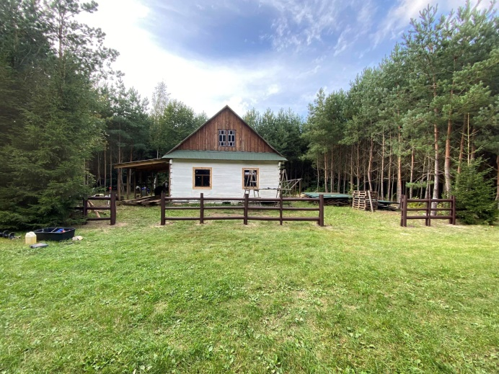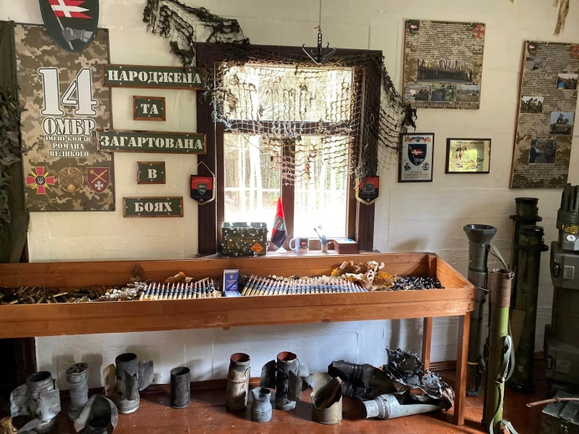

Місце створення УПА перетворилося в загальнонаціональний центр вишкільного таборування і патріотичного виховання молоді.

В урочищі проводяться вишколи, де відпрацьовують поводження зі зброєю, дронологію, тактичну медицину, орієнтування на місцевості, техніку в'язання вузлів та їх призначення.

Також юні націоналісти проводять рейди волинськими лісами.

Протягом 2023 року відбулось **50 екскурсійних днів**, у яких взяли участь **близько 1500 учнів** з різних куточків Волині. Також варто відзначити візит вихованців з Донеччини, Одещини, а також начальників управлінь освіти громад з усієї України. Загалом, за минулий рік до «Вовчака» навідалося **близько 5 000 відвідувачів**.

Минулоріч проводились навчальні збори Ковельського та Турійського ДФТГ, успішно пройшло **4 вишкільних таборувань**, організовані ВГО «Сокіл», місцевим осередком ВО «Свобода», управлінням культури, молоді та туризму Ковельської міської ради, Ковельським РТЦК та СП (у тому числі третім відділом Ковельського РТЦК та СП (Турійськ).

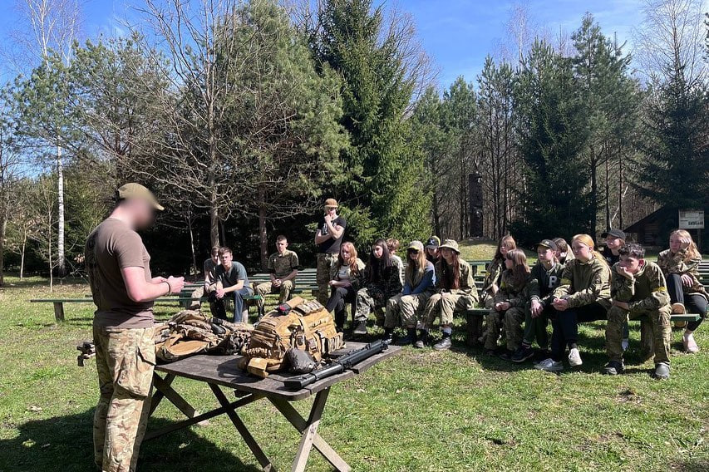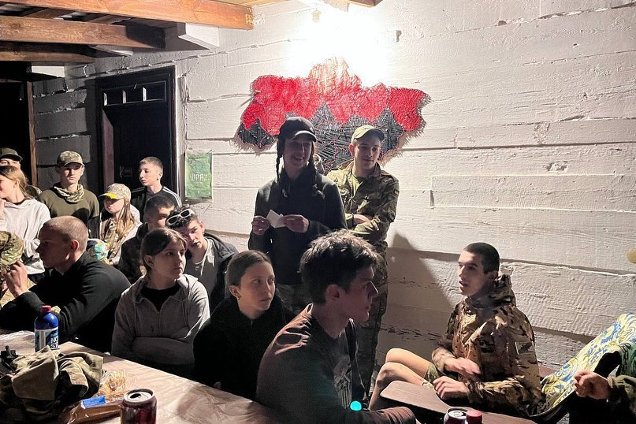

Було проведено декілька лісових рейдів Свинаринським лісом, започаткували у «Вовчаку» і страйкбольні змагання «Лицарі лісу», які стануть традиційними. Відбулось відкриття вишкільно-патріотичного табору відродження українського духу «Вовчак» серед учнівської молоді області.

У 2023 році відбулося декілька благодійних велопробігів «Володимир - Вовчак», «Ковель - Вовчак». Також були організовані урочисті заходи до Дня народження Степана Бандери, з нагоди храмового свята у «Вовчаку» Усіх Святих Землі Української, до Дня Захисника України, Дня створення УПА та основний мистецький традиційний обласний фестиваль повстанської пісні «Вовчак – Волинська Січ» (більше сорока творчих колективі та близько п’ятисотень учасників).

Нині «Вовчак» – єдиний унікальний музей під відкритим небом, який є осередком патріотичного виховання на Волині, майданчиком для культурних заходів. Також тут відбулися зйомки повнометражного фільму «Шлях поколінь» – стрічки про життя волинянки-зв’язкової УПА Ганни Абрамчук із позивним «Гива».

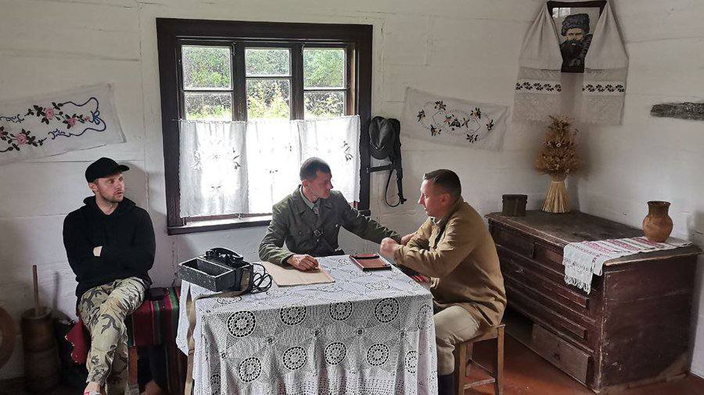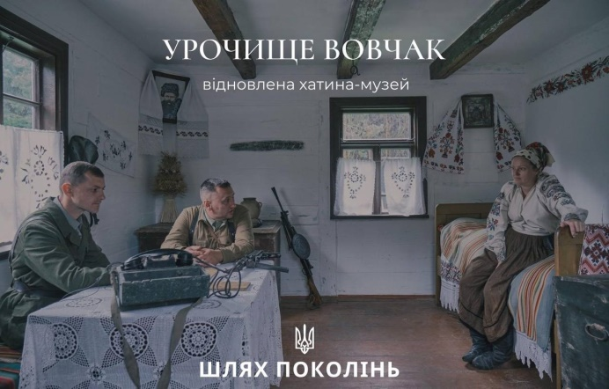

За всю пророблену роботу, втілення ідей та планів ми завдячуємо нашому побратиму, першому коменданту урочища «Вовчак» Василю Мазурику. Саме тому у жовтні 2023 року, під час відзначення 80-річчя УПА в історико-культурному комплексі, перший заступник Волинської обласної ради Юрій Поліщук вручив Почесні грамоти обласної ради за всебічну підтримку українського народу у боротьбі за незалежність і територіальну цілісність держави, активну волонтерську діяльність, високий професіоналізм у створенні історичного урочища «Вовчак» Василю Мазурику та Ганні Фурман.

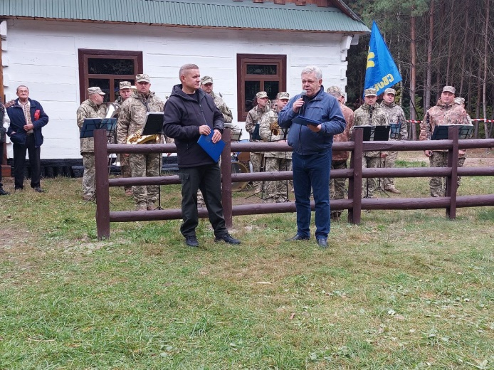

Василь із перших днів вторгнення вступив до лав ЗСУ, і попри це, продовжував розбудову «Вовчака». На жаль, життя нашого побратима раптово обірвалося у листопаді 2023 року, і нині його прах покоїться на упівському кладовищі на Вовчаку. Проте його справа живе, і фракція ВО «Свобода» у Волиньраді спільно з Турійською місцевою організацією і надалі докладають максимум зусиль для подальшого розвитку історико-культурного комплексу «Вовчак. Волинська Січ».

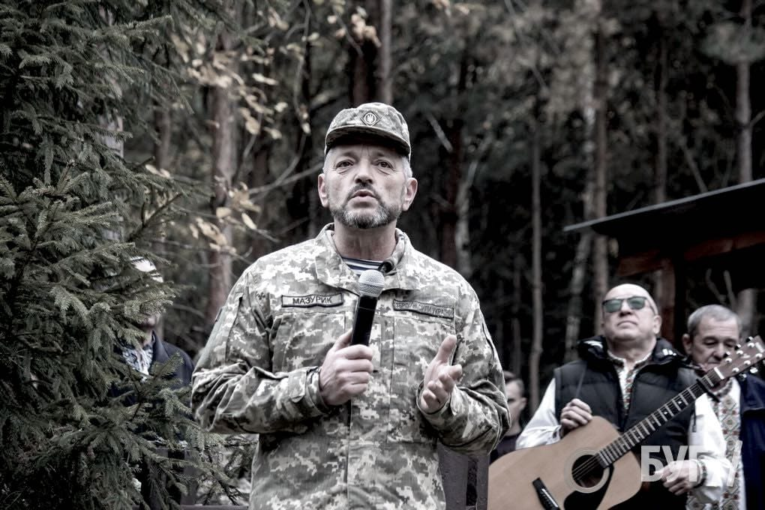

**НАГОРОДЖЕННЯ ТА ВІДЗНАКИ**

Депутат Волиньради **Олександр Пирожик** із перших днів повномасштабного вторгнення пішов до лав ЗСУ і нині служить вірою та правдою задля Української перемоги. У 2023 році отримав відзнаку від Сил територіальної оборони Збройних сил України – медаль «За вірну службу» ІІІ ступеня. Удостоєний відзнаки командира ОТУ «Лиман» «Знак доблесті», відзнаки командира 100 обр ТрО «За оборону рідного краю», почесної відзнаки командира 53 об ТрО «За оборону міста Бахмута».

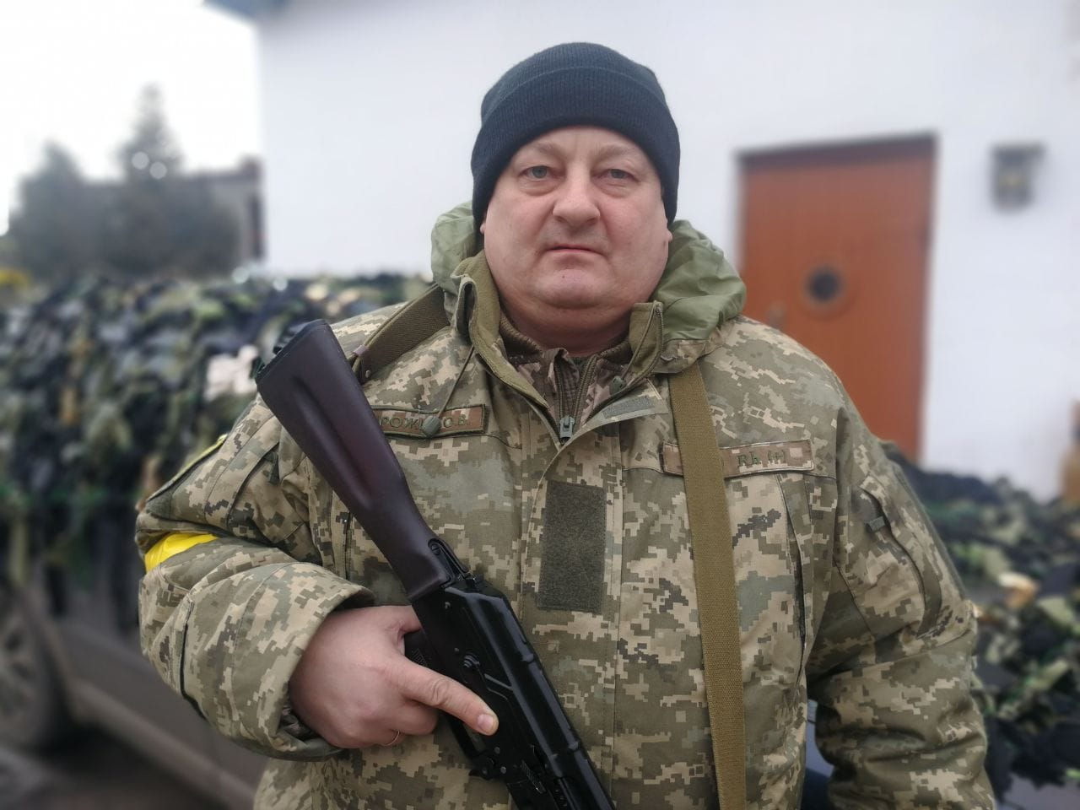

Депутат Волиньради, в.о. директора КП «Волинська обласна інфекційна лікарня» **Любов Серба** отримала відзнаку від Української Греко-Католицької церкви. За багаторічну активну співпрацю з Комісією УГКЦ у справах душпастирства охорони здоровʼя, відкритість на всі прохання, допомогу нашому духовенству в час важкої пандемії, медичний супровід, підтримку всіх ініціатив душпастирської праці у закладах охорони здоров'я, високу шляхетність, доброту, людяність за мудре та милосердне служіння хворим та особисте християнське свідчення віри та жертовності.

